Váš dopis značky / ze dne | Č.j. | Vyřizuje / telefon | Praha dne
 | 6219/SFDI/130151/3696/2019  CEO: 82/2019 | Bc. Andrea Podhorná  Tel: 266 097 205 | 15.03.2019

Objednávka odborných seminářů pro Oddělení informatiky

Pro Státní fond dopravní infrastruktury si u Vás objednáváme účast na 5 seminářích:

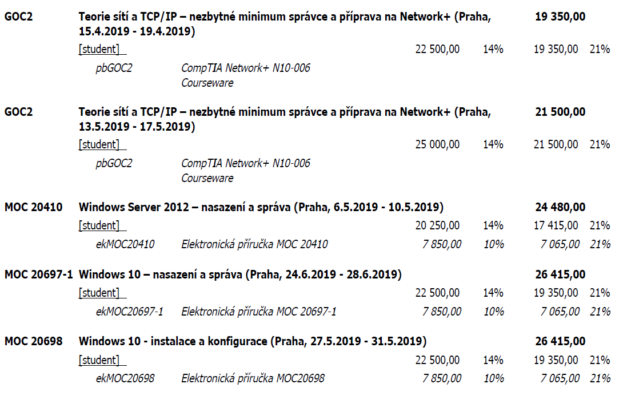

Seminářů se budou účastnit dva zaměstnanci.

- Jiřího Sýkoru, referent pro informatiku, tel.: 266 097 426,
GOC2 – v termínu 15.4.2019 – 19.4.2019,
MOC 20410 – v termínu 6.5.2019 - 10.5.2019
MOC 20698 - v termínu 27.5.2019 - 31.5.2019
- Jindřicha Kuklu, referent pro informatiku, tel.: 266 097 425
GOC2 – v termínu 13.5.2019 – 17.5.2019
MOC 20697-1 – v termínu 24.6.2019 do 28.6.2019

Celková cena (před slevou) bez DPH 136 300 Kč
Celková sleva 18 140 Kč
Cena celkem bez DPH 118 160 Kč
Cena celkem s DPH 142 973,60 Kč

Dále Vás žádám o potvrzení přijetí a akceptaci této objednávky (potvrzení viz následující strana objednávky). Po akceptaci bude objednávka uveřejněna v centrálním registru smluv v souladu se zákonem č. 340/2015 Sb., Zákon o zvláštních podmínkách účinnosti některých smluv, uveřejňování těchto smluv a o registru smluv (zákon o registru smluv).

S pozdravem
Ing. Zbyněk Hořelica
ředitel SFDI

Dodavatel:
GOPAS, a.s.
Kodaňská 1441/46
101 00 Praha 10
IČO: 63911035
DIČ: cz63911035
Číslo bankovního účtu: xxx

komodita:
74 Vzdělávání a školení (80522000-9 Vzdělávací semináře)

Potvrzení Objednávky

Tímto potvrzuji přijetí objednávky CEO 82/ 2019 a akceptuji tak veškerá její ustanovení.

Za dodavatele dne ………………………………………

Podpis ………………………………………

Jméno a příjmení (hůlkově) ………………………………………

